Отчёт по лабораторной работе №3
1. Цель лабораторной работы
Рассмотреть методы обработки изображений.
Создать приложение, реализующее указанные методы обработки выбранного изображения.
2. Постановка задачи
Разработать приложение, позволяющее пользователю применять методы обработки на выбранном изображении. Осуществить поддержку таких форматов как .png, .jpeg и .jpg. Реализовать возможность выбора изображений с устройства и сохранения результатов обработки.
Необходимо реализовать следующие методы обработки изображений:
- Низкочастотные сглаживающие фильтры. (Усредняющий фильтр, фильтр Гаусса, медианный фильтр)
- Выравнивание гистограммы. (Эквализация гистограммы, линейное контрастирование)
Создать .ехе файл, для демонстрации работы программы
3. Методы обработки
Во время работы были рассмотрены некоторые методы обработки изображений.
Низкочастотные фильтры используются для повышения гладкости, удаления артефактов и удаления мелких деталей изображения.
Однородный усредняющий фильтр – низкочастотный фильтр, усредняющий значения пикселей с целью уменьшения шумов. Как и многие другие фильтры определяется матрицей преобразования, которая имеет следующий параметрический вид:
$$\frac{1}{8+a}\left[\begin{matrix}1 & 1 & 1 \\ 1 & a & 1 \\ 1 & 1 & 1\end{matrix}\right]$$
Где a – усредняющий параметр, чем меньше его значение, тем сильнее будет размытие.
Фильтр Гаусса – продолжение идеи усредняющего фильтра, только с учетом того, что пиксели смежные по стороне оказывают большее влияние на центральный пиксел, чем смежные по одной угловой вершине. Данный фильтр учитывает, что угловые пиксели находятся на большем расстоянии от центрального, а следовательно, должны оказывать меньше влияния на значение центрального пикселя. Фильтр Гаусса определяется следующей матрицей:
$$\frac{1}{{\left(b+2\right)}^{2}}\left[\begin{matrix}1 & b & 1 \\ b & b^{2} & b \\ 1 & b & 1\end{matrix}\right]$$
Где b – параметр, чаще всего используются значения из отрезка [1;4]
Медианный фильтр – особый сглаживающий фильтр. Для определения результата обработки изображения для каждого пикселя находится медиана среди значений в ближайшей матрице соседних пикселей исходного изображения (в частности, было реализовано нахождение медианы на матрице 3х3). На практике медианный фильтр лучший результат при случайно зашумленном изображении, однако за счёт сложности вычисления медианы на множестве данный фильтр требует больше всего времени. Результаты работы низкочастотных методов отображены на рисунках 1-5:
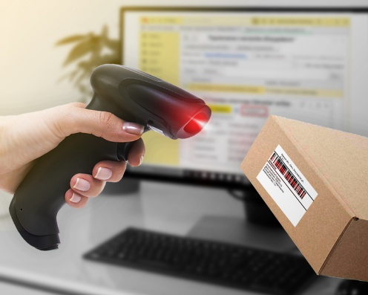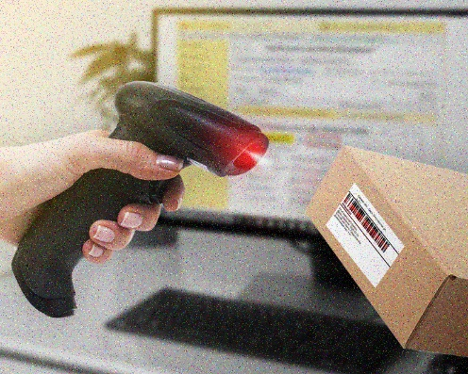
1. Исходное изображение 2. Зашумленное изображение
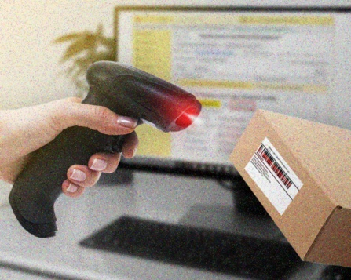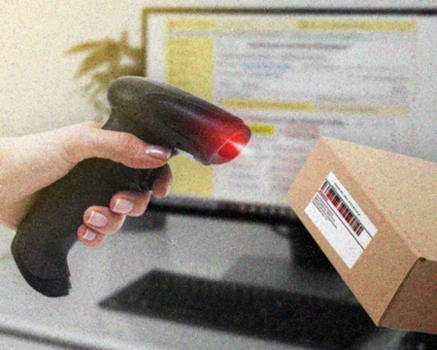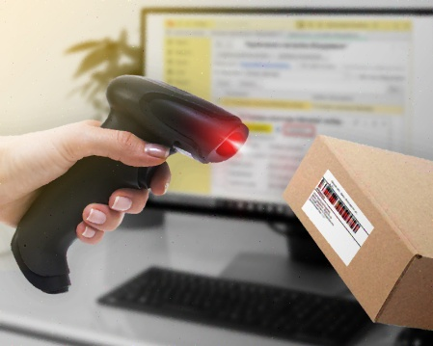
3. Усредняющий фильтр 4. Фильтр Гаусса 5. Медианный фильтр
В соответствие каждому изображению можно построить гистограмму, отражающую для каждого канала или параметра соотношение значений всех пикселей и позволяет делать некоторые выводы об изображении. При обработке изображения соответствующая ей гистограмма изменяется. Соответственно существуют методы обработки изображений, нацеленные на некоторые преобразования гистограмм и приведению их к некоторому виду. Методы выравнивание гистограммы стремятся к приданию гистограммы изображения более структурированный или гладкий вид, что влияет на обрабатываемое изображение, выделяя незаметные человеческому глазу перепады цветов или подчеркивая отдельные элементы.
Эквализация изображения – один из методов выравнивания гистограммы. Для определения данного метода вводится функция суммы значений гистограммы для каждого канала:
$$H\left(i\right)=\sum_{j=0}^{i}{h\left(j\right)}$$
Где h(i) – кол-во пикселей с значением равным i. Соответственно функцию H(i) можно определить как кол-во пикселей с значением рассматриваемого канала не превосходит параметра i.
Метод эквализации преследует цель сделать функцию суммы более равномерной, что позволит выделить перепады цветов и лучше исследовать изображение на предмет дефектов. Это достигается следующим преобразованием:
$$f^{'}\left(x,y\right)=255*\frac{H\left(f\left(x,y\right)\right)}{S}$$
Где f'(x, y) – значения пикселя в новом изображении. f(x, y) – значение пикселя исходного изображения, S – общее кол-во пикселей изображения. Результат работы можно увидеть на рисунках 6-7.
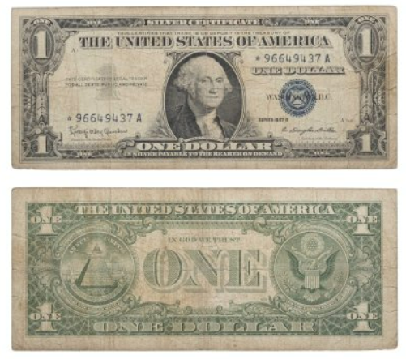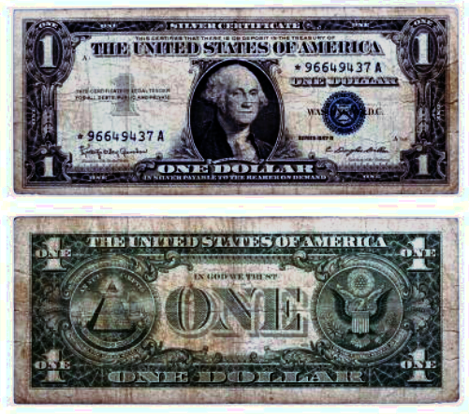
6. Исходное изображение 7. Выравнивание гистограммы

Линейное контрастирование – метод, равномерно сжимающий или растягивающий гистограмму изображения, увеличивающее контраст и выделяющее отдельные объекты. Метод определяется следующей формулой для каждого канала:
$$f^{'}\left(x,y\right)=\frac{255}{f_{max}-f_{min}}(f\left(x,y\right)-f_{min})$$
Где f'(x, y) – значения пикселя в новом изображении. f(x, y) – значение пикселя исходного изображения, f_{max}, f_{min} – максимальное и минимальное значение в исходном изображении соответственно. Результат можно видеть на рисунках 8-9
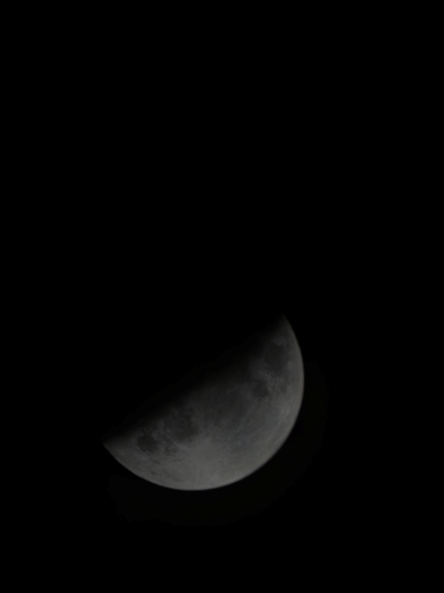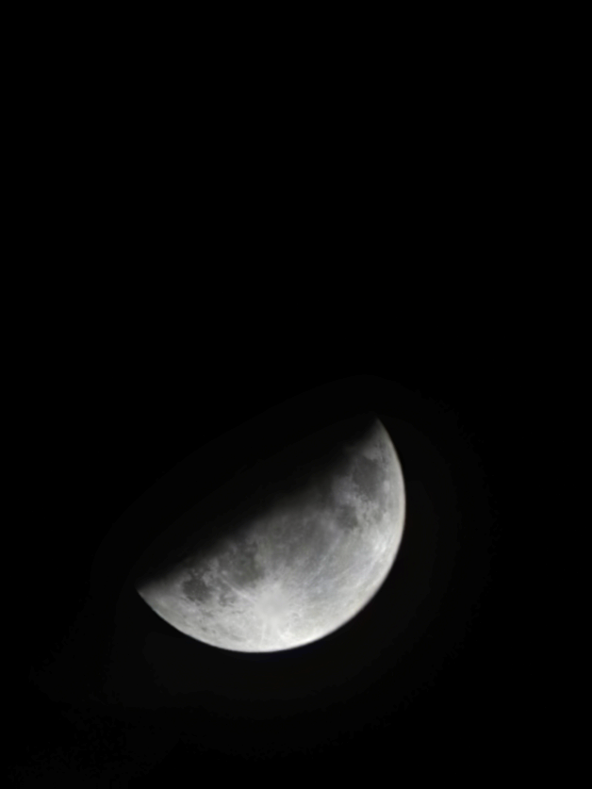
6. Исходное изображение 7. Линейное контрастирование

4. Проектирование приложения
Для выполнения поставленной задачи был выбран инструмент Qt, используемый для разработки приложений на С++. Он обладает достаточным функционалом для отображения графических элементов, а также возможностью доступа к произвольному пикселю загруженного изображения.
Интерфейс приложения будет состоять из нескольких ключевых компонентов для взаимодействия с пользователем:
- Интерфейс для возможности выбора файлов для работы, сохранения полученного изображения, а также выбор метода обработки и параметров для настройки.
- Поле для отображения исходного изображения, а также дополнительное для вывода результата обработки и возможности наглядного сравнения и оценки алгоритма.
- В соответствии каждому изображению настраиваемая гистограмма, отображающая информацию по каждому цветовому каналу.
Реализовать возможность загрузки и сохранения изображения на устройство пользователя. Создать удобный и интуитивный интерфейс для работы.
5. Создание приложения
Проект был создан при помощи инструмента Qt. Основу пользовательского интерфейса представляют виджеты и их производные, представленные в исходной библиотеке классов Qt.
Были использованы следующие классы объектов:
- QPushButton – виджет (элемент интерфейса), предоставляющий из себя кнопку, реагирующую на нажатия пользователя по ней.
- ImageShow – класс, наследник абстрактного класса QWidget. Используется для отображения изображения и гистограмм.
- QImage – класс для работы с изображениями, предоставляет доступ к каждому пикселю и получать его информацию, а также позволяет создавать новые изображения и сохранять в указанном формате и директории.
Каждый метод обработки изображения представляет из себя метод, который создает новое изображение на основе исходного изображения и отображает его пользователю для оценки.
Также были созданы дополнительные методы обработки изображений, для создания зашумленных и искаженных изображений, а также для оценки работы гистограмм.
Все объекты в системе были связаны при помощи системы сигналов и слотов, реализованных системой Qt.
Развертка проекта проводилась встроенными инструментами Qt. Установщик был создан с помощью вспомогательного инструмента Inno Setup, выделяющийся своей простотой и гибкостью использования.
6. Тестирование
Тестирования проводилось на операционных системах Windows 7, 10 и 11. Тестирование показало полную совместимость проекта с данными системами и отсутствие ошибок во время работы программы.
Основными пунктами тестирования являлось проверка работоспособности программы, возможность чтения всех необходимых форматов изображений. Работоспособность методов обработки и корректность сохранения изображений. Оценка скорости работы алгоритмов.
Для размещения приложения требуется наличие 100МБ свободного места на диске.

7. Итог
Были изучены и реализованы методы обработки изображений. Было разработано приложение, которое применяет соответствующие методы обработки к загруженным изображениям
Были выделены особенности работы каждого алгоритма и случаи, в которых лучше всего работают те или иные методы. Наглядно были рассмотрены результаты обработки изображений, основные достоинства и недостатки алгоритмов.
Была установлена работоспособность на операционных систем Windows 7, 10 и 11.

